
Beta Public Relations B.V.
Postbus 420
2270 CK Voorburg
T. 070 427 5200
E. info@betapr.nl

Membraanafsluiters voor elektrolyse van chloor-alkali

SISTO Armaturen S.A. in Luxemburg, onderdeel van de KSB Groep, heeft opdracht gekregen voor de levering van membraanafsluiters voor de bouw van een nieuwe elektrolyse-installatie voor chloor-alkali in Fos-sur-mer, Frankrijk.

In opdracht van chemieconcern KEM ONE wordt de ultramoderne membraanelektrolysefabriek, die 10 kilometer ten noordwesten van Marseille ligt, gebouwd door specialisten van Chemieanlagenbau Chemnitz GmbH (CAC). Deze toekomstige productiefaciliteit aan de kust van Zuid-Frankrijk zal nieuwe normen stellen op het gebied van energie-efficiëntie en milieuvriendelijkheid.

De te leveren membraanafsluiters van de serie SISTO-20 hebben een robuust ontwerp en een lange levensduur. Deze eigenschappen worden bereikt dankzij het ingekamerde en spiraalveer ondersteunde membraan. Afsluiters uit deze serie hebben hun waarde bewezen in de bijzonder corrosieve en agressieve toepassingen van elektrolyse van chloor-alkali in talloze fabrieken wereldwijd.

KSB is een van ’s werelds meest vooraanstaande producenten van pompen, afsluiters en bijbehorende systemen voor industrie en gebouwentechniek, water- en afvalwaterbeheer alsmede energietechniek en mijnbouw. Het concern is met eigen verkooporganisaties, productie- en servicebedrijven op alle continenten vertegenwoordigd. De Nederlandse dochteronderneming KSB Nederland is gevestigd in Zwanenburg.

Meer informatie
KSB Nederland B.V.
T. 020 4079800
E. infonl@ksb.com
W. www.ksb.nl

Fotobijschrift:

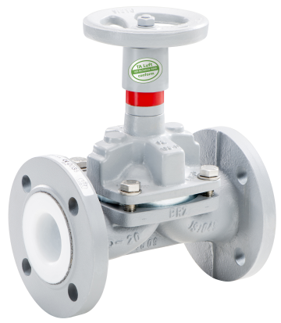

SISTO-20 membraanafsluiters kenmerken zich door een bijzonder betrouwbaar afdichtingssysteem en worden wereldwijd in talrijke chloorelektrolyse-installaties toegepast.

